
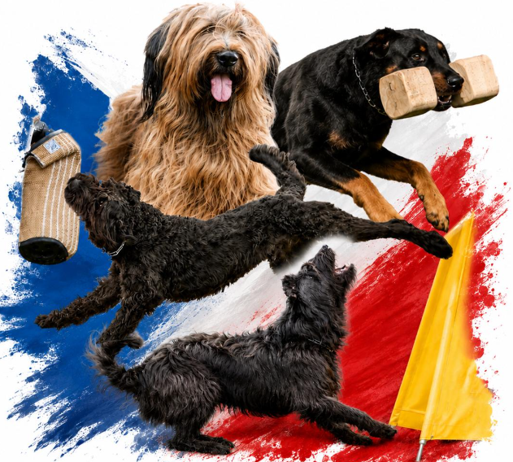
18. MČR FRANCOUZSKÝCH OVČÁKŮ A BOUVIERŮ - CACT
IGP 2 - Memoriál Šárky Pavlikové
DATUM: 9. - 11. října 2026
MÍSTO: areál ZKO Přeštice (Nepomucká 240, Přeštice 334 01)
Rozhodčí: Karel Nedvěd, Daniel Fojtík
Figuranti: Jan Kuncl, Theodor Krajčí ml.
Vedoucí stop: Martin Trnka
Kladeči: Karolína Škubalová, Martina Duchková, Martina Augustinová
Vedoucí akce: Martin Trnka
e-mail: z.kristy@seznam.cz
tel.: 739 761 812
Kategorie:
IGP1 – psi se zkouškou max. IPO1, IGP1, ZVV1, SCHH/VPG1
IGP2 – psi se zkouškou max. IPO2, IGP2, ZVV2, SCHH/VPG2
IGP3 – bez omezení, pro zapsání do VK musí být složena zkouška IPO2 nebo IGP2
SPr1, UPr1, FPr1 – psi se zkouškou max. ZVV1, IPO 1, IGP1
SPr3, UPr3, FPr3 – bez omezení, nutná pouze zkouška BH nebo BH-VT
MEMORIÁL ŠÁRKY PAVLIKOVÉ
Začátkem roku 2024 nás navždy opustila kamarádka Šárka Pavliková, která se se svým
psem Mangem pravidelně zúčastňovala našich závodů. K uctění její památky jsme uspořádali tento memoriál. Pohár získá dvojice s nejvyšším počtem bodů v kategorii IGP 2.
Přihlášení pouze:
18. MČR FO a FB - 2026
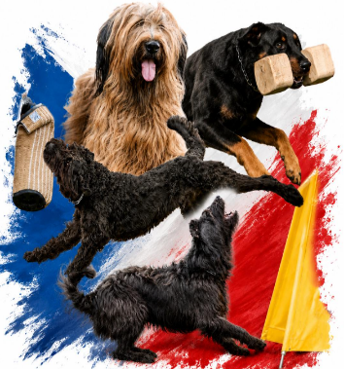

Nutno zaslat: kopii PP, výkonnostní knížku a fotku do katalogu na: z.kristy@seznam.cz - bez nich nebude přihláška přijatá
UZÁVĚRKY A STARTOVNÉ
1.UZÁVĚRKA 31.8.2026
2.UZÁVĚRKA 20.9.2026
Kategorie IGP 1 – 3
Členové klubů 1 000,- Kč, 1 200,- Kč
Nečlenové klubů 1 200,- Kč, 1 400,- Kč
Jedno oddílové kategorie:
Členové klubů 850,- Kč,1 000,- Kč
Nečlenové klubů 1 100,- Kč, 1 250,- Kč
Platby: Briard Klub ČR, č.ú 2501314517/2010
IBAN: CZ6120100000002501314517 SWIFT : FIOBCZPPXXX
Zpráva pro příjemce: Jméno psovoda, disciplína
Startovné musí být převedeno na bankovní účet:
nejpozději do půlnoci 31. 8. 2026 u 1. uzávěrky
nejpozději do půlnoci 20. 9. 2026 u 2. uzávěrky
- potvrzení o přijetí bude zasláno, jakmile bude platba za startovné připsána na účet
Informační stránky: FACEBOOK – událost
Požadované doklady: výkon. průkaz, včetně údaje o splnění požadované zkoušky, veterinární doklady, členský průkaz ČKS nebo MSKS, nebo CHK
Prezence, veterinární přejímka: Proběhne v místě konání před zahájením. Účastníci předloží očkovací průkaz s platným očkováním proti vzteklině. Datum očkování nesmí být starší než 1 rok a mladší než 1 měsíc (pro kombinované očkování, neplatí pro tříletou vakcinaci vztekliny)

Rovnost bodů : V případě shodného bodového ohodnocení rozhodne : 1. Obrana , 2. Poslušnost. V případě rovnosti bodů všech disciplín, získají tito závodníci shodné umístění (dělené pořadí).

Venčení psů : Prostor pro venčení psů bude v místě konání vyznačen.

Háravé feny : Přítomnost háravé feny je nutno nahlásit a dále se řídit pokyny pořadatele. Pohyb a venčení háravých fen mimo určená místa není dovolen.

Podávání protestů: Protest proti formálnímu pochybení lze podat nejpozději do 30minut po ukončení disciplíny hlavnímu pořadateli, a to písemnou formou a se zálohou 500kč, která v případě neoprávněnosti protestu propadá pořadateli. Proti verdiktu rozhodčího, protest podávat nelze.

Povinnosti účastníků : Znát zkušební řád a řídit se jeho ustanoveními. Dodržovat pokyny rozhodčích a stanovené podmínky pořadatelem, dodržovat ustanovení zákona na ochranu zvířat proti týrání (zákon č.246/2004 sb. ve znění pozdních předpisů), jakož i Řád ochrany zvířat při zkouškách a svodech psů prováděných podle zkušebních řádů, uznaných Mezinárodní kynologickou federací FCI. Je zakázáno používat donucovacích prostředků v celém areálu a po celou dobu konání KZ. Při porušení následuje diskvalifikace. Závodník, který byl k závodu přijat a nemůže se zúčastnit, oznámí tuto skutečnost neprodleně pořadateli.

Pořadatel nezodpovídá za zranění či úhyn psa. Od 1.3.2004 platí novela Zákona na ochranu zvířat proti týrání č.246/1992 v platném znění, zejména ve znění Zákona č.77/2004 sb. Z účasti budou vyloučeni psovodi při nesportovním chováním a při trestání a hrubém zacházení se psy.

Zodpovědnost za škody : Za škody způsobené psem, zodpovídá psovod, popř. jeho zákonný zástupce.

Odesláním přihlášky souhlasíte se zveřejněním a zpracováním osobních údajů pro potřeby klubu.
Dále souhlasíte s fotografováním a pořizováním videozáznamu a jeho následným zveřejněním na sociálních sítích a webu.
Přihlášeným závodníkům, kteří se nebudou moci zúčastnit např. ze zdravotních či jiných důvodů a odhlásí se do termínu uzávěrky, bude vrácena polovina startovného.

